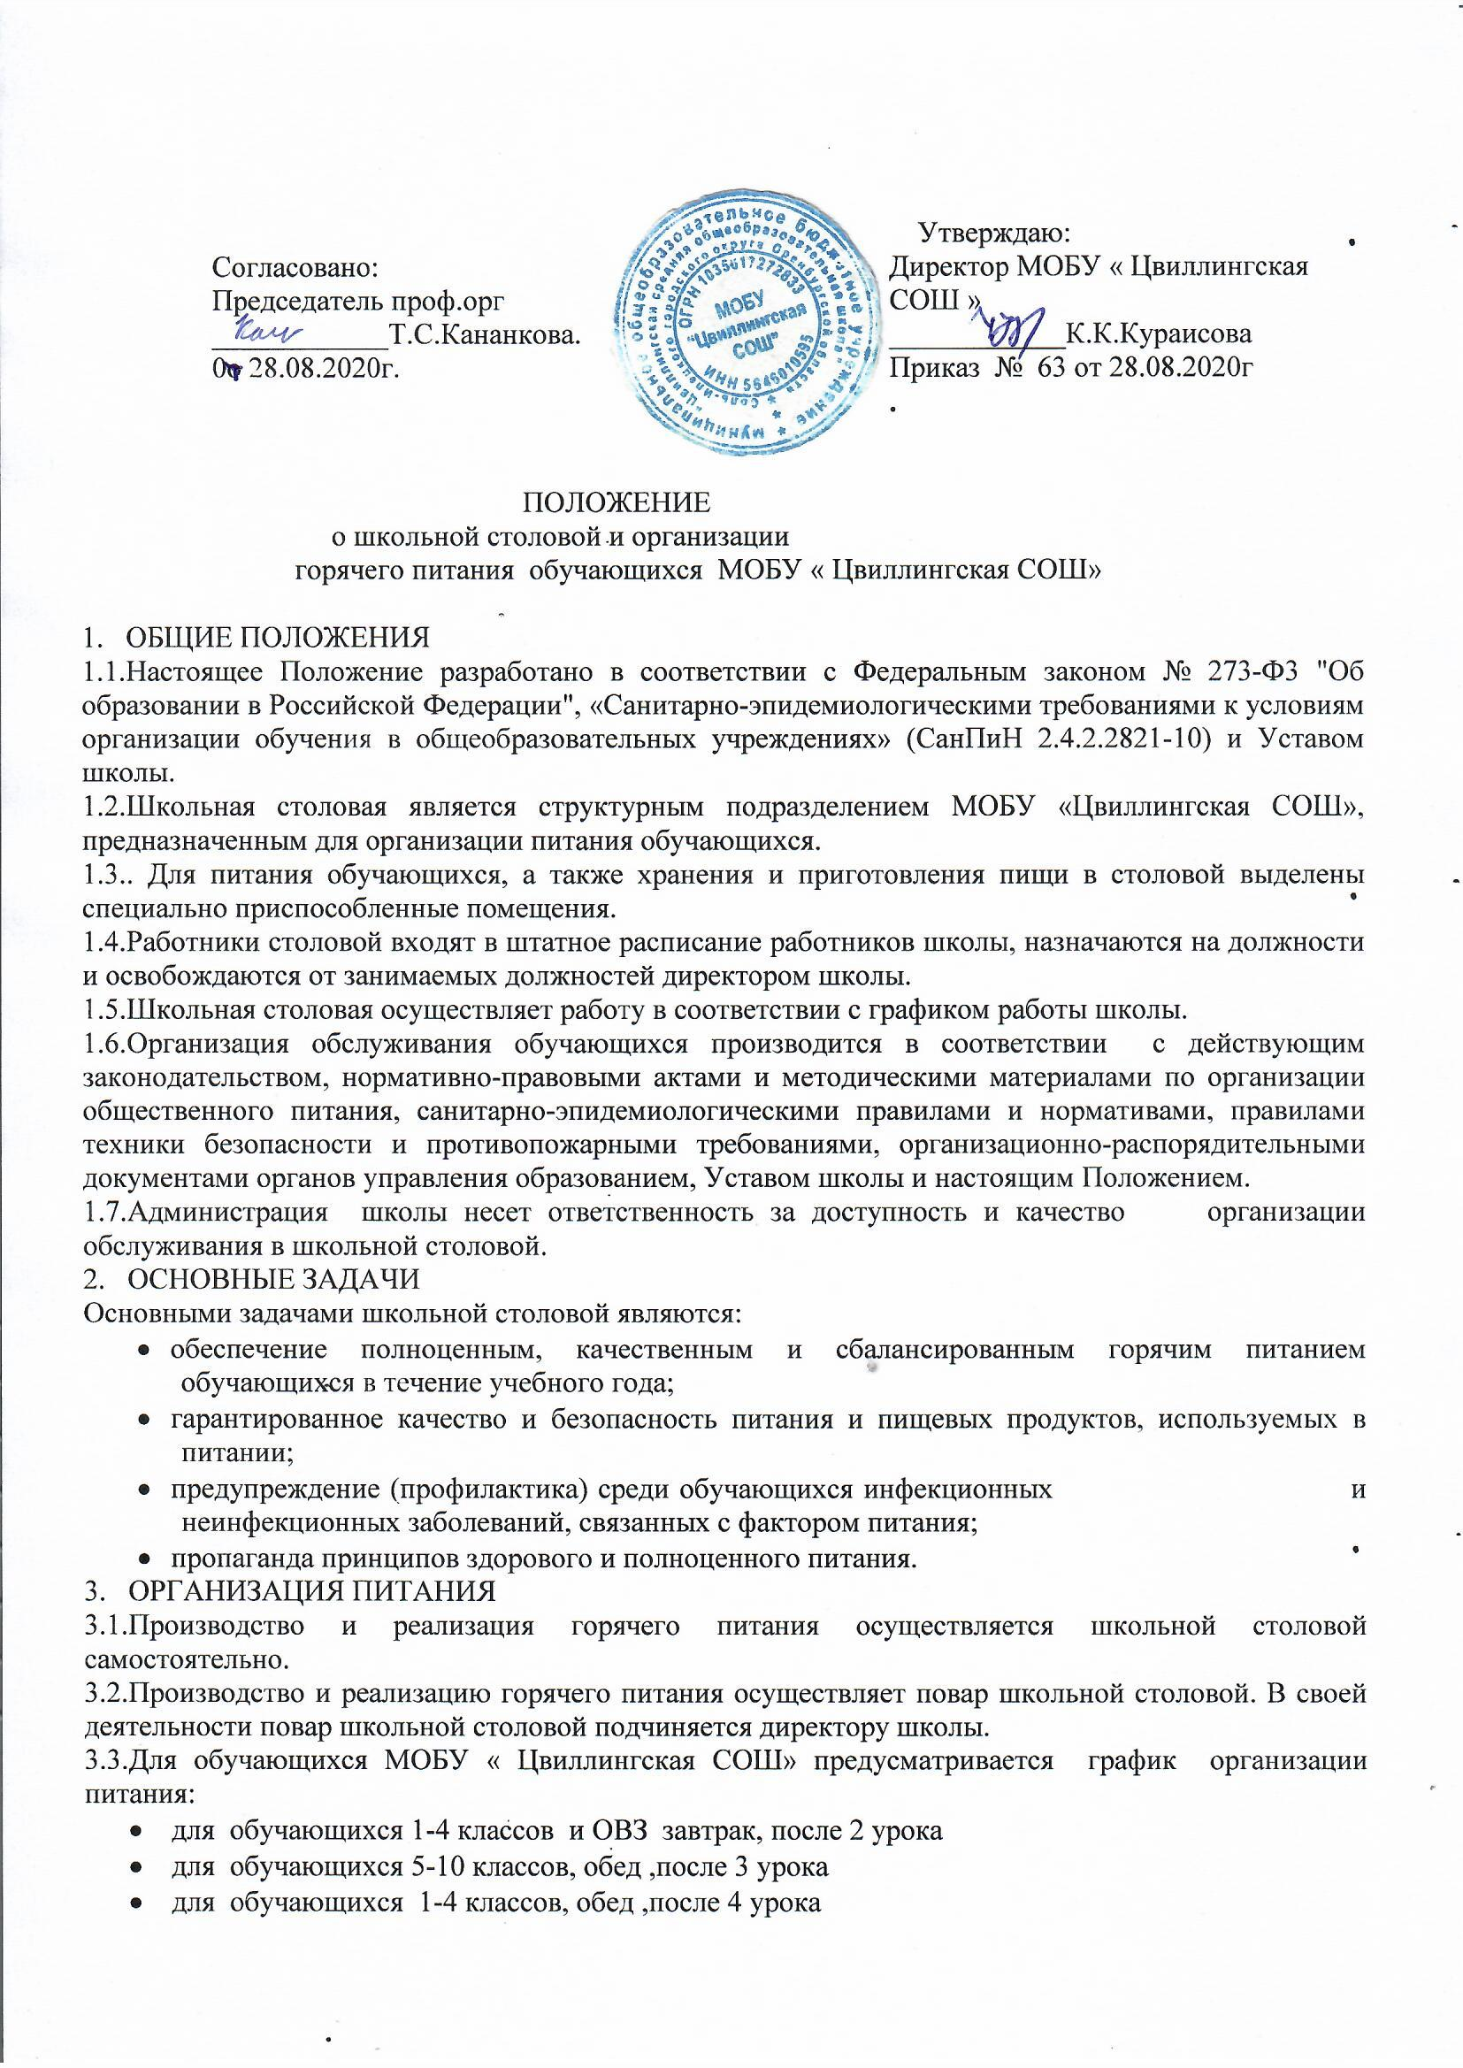

3.4.Обеспечение обучающихся горячим питанием производится на бесплатной основе (за счет бюджетных средств ( местный, областной, федеральный).
3.5.Порядок обеспечения обучающихся горячим питанием определяется приказом директора школы.
3.6.Организацию питания в школе осуществляет завхоз ,. назначается приказом директора школы на текущий учебный год.
3.7.Горячее питание предоставляется обучающимся только в дни посещения школы.
3.8.Для осуществления учета обучающихся, получающих горячее питание, и контроля над целевым расходованием бюджетных средств, выделяемых на питание обучающихся, ведется табель посещаемости столовой, который в конце месяца сдается в бухгалтерию.
3.9.Контроль за посещением столовой обучающимися и учётом количества фактически отпущенного им питания возлагается на завхоза, дежурным учителем в столовой.. Контроль производится на основании сведений о количестве обучающихся, присутствующих в школе.
3.10.Классные руководители ежедневно подают сведения завхозу о количестве обучающихся, присутствующих в школе (согласно классному журналу).
3.11. Завхоз несёт ответственность за соответствие количества фактически отпущенного питания количеству обучающихся, присутствующих в школе.
3.12.Школьная столовая осуществляет производственную деятельность в полном объеме: 5 дней - с понедельника по пятницу включительно в режиме работы школы.
3.13. При организации работы на базе школы оздоровительного лагеря с дневным пребыванием детей, , столовая осуществляет свою деятельность по специальному графику, утверждённому директором школы.
3.14. При организации питания школа руководствуется «Санитарно-эпидемиологическими требованиями к условиям организации обучения в общеобразовательных учреждениях» (СанПиН 2.4.2.2821-10), санитарно-эпидемиологическими требованиями к организациям общественного питания, изготовлению и оборотоспособности в них пищевых продуктов и продовольственного сырья (санитарно-эпидемиологические правила СП 2.3.6.1079-01).
3.15.Дежурство в помещении столовой обеспечивается силами дежурных по столовой учителей. Дежурные учителя обеспечивают соблюдение режима посещения школьной столовой и общественный порядок при раздаче пищи.
3.16. Питание обучающихся производится на основе примерного цикличного десятидневного меню. Ежедневно, на основе примерного цикличного десятидневного меню, с учетом фактического наличия продуктов, формируется однодневное меню на предстоящий день, которое утверждается директором школы. Реализация продукции, не предусмотренной утвержденным меню, не допускается. Возможно внесение изменений в утверждённое меню только в случае непредвиденных ситуаций (отключение воды, возврат поставщику некачественного продукта, отмена занятий в связи с низкой температурой воздуха в зимнее время и т.д.).
3.17.Гигиенические показатели пищевой ценности продовольственного сырья и пищевых продуктов, используемых в питании обучающихся, должны соответствовать Санитарно-эпидемиологическим правилам и нормативам Сан-ПиН 2.3.2.1078-01 «Гигиенические требования безопасности и пищевой ценности пищевых продуктов».
3.18.Медико-биологическая и гигиеническая оценка рационов питания, выдача санитарно-эпидемиологических заключений о соответствии типовых рационов питания санитарным правилам и возрастным нормам физиологической потребности детей и подростков в пищевых веществах и энергии, плановый контроль организации питания, качества поступающего сырья и готовой продукции, реализуемых в школьной столовой, осуществляется органами Роспотребнадзора.
3.19.К поставке продовольственных товаров для организации питания в Школе допускаются предприятия различных организационно-правовых форм, при наличии:
- санитарно-эпидемиологического заключения о соответствии условий деятельности и объекта питания требованиям санитарных правил и норм;
- организации доставки продуктов, необходимых для осуществления питания обучающихся, в столовую за счет средств поставщика;

4. ПОРЯДОК ОСУЩЕСТВЛЕНИЯ КОНТРОЛЯ ОРГАНИЗАЦИИ ПИТАНИЯ
4.1.Проверку качества пищи, соблюдение рецептур и технологических режимов осуществляет бракеражная комиссия .. Бракераж осуществляется ежедневно. Результаты проверки заносятся в бракеражный журнал.
4.2.Контроль качества и организации питания, соблюдения санитарно-гигиенических правил осуществляет комиссия по контролю качества и организации питания, в состав которой на основании приказа директора школы входят: председатель профсоюзного комитета школы, представители родительской общественности (общешкольного родительского совета), библиотекарь школы. Работа комиссии по контролю качества и организации питания осуществляется в соответствии с Планом по осуществлению контроля организации питания обучающихся, утвержденным директором школы.
4.3.Систематический контроль над ассортиментом реализуемой продукции, соблюдением рецептур, полнотой вложения сырья в блюда, технологической и санитарной дисциплинами при производстве и реализации продукции школьного питания, другие контрольные функции в пределах своей компетенции осуществляют специалисты Роспотребнадзора. Результаты проверки оформляются актом, о чем вносится запись в контрольный журнал.

5.РАСПРЕДЕЛЕНИЕ ПРАВ И ОБЯЗАННОСТЕЙ УЧАСТНИКОВ ПРОЦЕССА ОРГАНИЗАЦИИ ПИТАНИЯ ОБУЧАЮЩИХСЯ
- Директор школы:
- осуществляет контроль и несет персональную ответственность за организацию питания обучающихся;
- назначает из числа педагогических работников ответственного за организацию питания обучающихся;
- обеспечивает рассмотрение вопросов организации питания обучающихся на заседаниях родительских собраний, а также на заседаниях Совета Школы.
- Завхоз:
- координирует и контролирует деятельность классных руководителей, повара школьной столовой, организаций - поставщиков продуктов питания;
- формирует сводные списки обучающихся для предоставления питания;
- обеспечивает учёт фактической посещаемости обучающимися столовой, охват всех обучающихся питанием, контролирует ежедневный порядок учета количества фактически полученных обучающимися обедов;
- ежемесячно сдаёт табель посещаемости столовой обучающимися в бухгалтерию;
- координирует работу классных руководителей по формированию культуры рационального питания и здорового образа жизни;
- совместно с поваром школьной столовой разрабатывает и представляет на утверждение директору школы: примерное 10-дневное меню, планово-отчетную документацию по вопросам питания обучающихся, журналы по организации питания в соответствии с санитарным законодательством;
- вносит предложения по улучшению организации питания.
3. Повар школьной столовой:
- обеспечивает своевременное и качественное приготовление пищи для обучающихся;
- информирует обучающихся о ежедневном рационе блюд;
- обеспечивает возможность ежедневного снятия проб на качество приготовляемой пищи;
- обеспечивает сохранность, размещение и хранение оборудования и продуктов питания;
- обеспечивает режим работы столовой в соответствии с потребностями обучающихся и работой школы;
- совместно с организатором питания обучающихся разрабатывает планово-отчётную и иную документацию установленного образца;
- Классные руководители:
- ежедневно предоставляют организатору питания обучающихся сведения о количестве обучающихся, присутствующих на занятиях;
- предусматривают в планах воспитательной работы мероприятия, направленные на формирование здорового образа жизни обучающихся, потребности в сбалансированном и рациональном питании, систематически выносят на обсуждение в ходе родительских собраний вопросы обеспечения полноценного питания обучающихся;
- вносят предложения по улучшению организации питания.
- Родители (законные представители) обучающихся:
- обязуются своевременно сообщать классному руководителю о болезни ребенка или его временном отсутствии в общеобразовательном учреждении, а также предупреждать классного руководителя об имеющихся у ребенка аллергических реакциях на продукты питания;
- ведут работу с детьми по формированию у них навыков здорового образа жизни и рационального питания;
- вносят предложения по улучшению организации питания обучающихся;
- вправе знакомиться с примерным и ежедневным меню, расчетами средств на организацию питания обучающихся.
5. Обучающиеся:
- имеют право получать горячее питание согласно утверждённого меню;
- вносят предложения по улучшению организации питания;
- обязаны выполнять указания дежурных по столовой учителей;
- обязаны соблюдать Правила поведения обучающихся в столовой, нормы личной гигиены и требования техники безопасности;
6. ДОКУМЕНТАЦИЯ
Для организации процесса питания обучающихся необходимо иметь следующие документы (регламентирующие и учётные):
- положение о школьной столовой и организации питания обучающихся;
- приказ директора, регламентирующий организацию питания обучающихся (с назначением ответственных лиц с возложением на них функций контроля);
- график питания обучающихся;
- правила посещения столовой для обучающихся;
- табель учёта посещаемости столовой;
- справки, акты, аналитические материалы по вопросам организации питания.
7. ЗАКЛЮЧИТЕЛЬНЫЕ ПОЛОЖЕНИЯ
7.1.В целях совершенствования организации питания обучающихся в школе:
- организована информационно-просветительская работа по формированию культуры рационального питания и здорового образа жизни обучающихся;
- оформляется информационный стенд, посвящённый вопросам питания обучающихся;
- изучаются возможности улучшения организации питания обучающихся;

